Типовая схема подключения
двухканального модуля питания серии МПА(В,Е)10

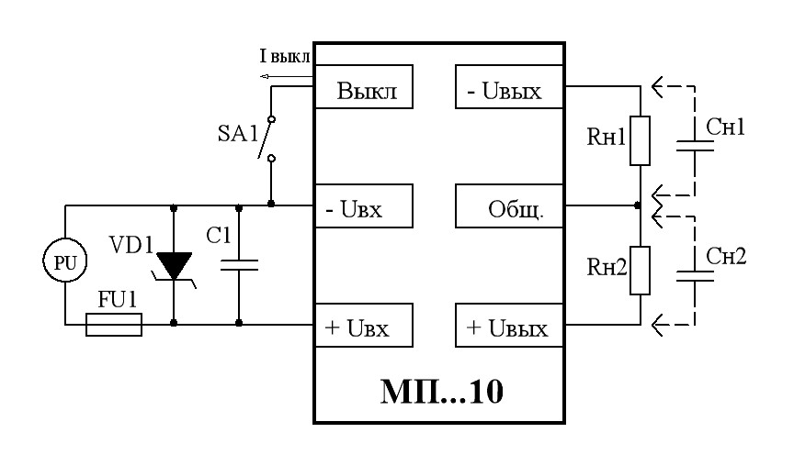

Где: PU – источник питания;
SA1 – любой механический или электрический контакт; Iвыкл ≤ 1,3 мА, при Uост = 0,4 В;
FU1 – предохранитель, рабочий ток указан в таблице 1;
VD1 – ограничительный диод, тип указан в таблице 1;
С1 – керамический конденсатор. Емкость конденсатора указана в таблице 1. Устанавливать рядом с входом модуля, если последовательная индуктивность соединения с источником превышает 1 мкГ.

Таблица 1
Тип модуля | FU1, А | VD1 | С1, мкФ
1 | 2 | 3 | 4
МПА10.. | 3,0 | P6KE24A | 50 В – 4,7 мкФ
МПВ10.. | 2,0 | P6KE39A | 50 В – 4,7 мкФ
МПЕ10.. | 1,0 | P6KE75A | 100 В – 2,2 мкФ

Примечание – Допускается использовать схему включения без элементов FU1 и VD1. Работоспособность модуля и гарантии сохраняются. Однако при отсутствие FU1 и VD1 возможен выход из строя модуля при превышении максимального входного напряжения.

Rн1, Rн2 – симметричные нагрузки;
Сн1, Сн2 – емкость нагрузки. Максимально допустимая величина указана в таблице 2.
Примечания
1 Соответствие модулей настоящим ТУ 6589-014-40039437-99 (в части электрических параметров) проверяется на активной нагрузке (резисторы). Гарантируется работоспособность модулей при работе на нагрузку типа «генератор тока» с подключением нагрузки при достижении модулем выходного напряжения не менее 35 % от установившегося (номинального) значения.
Нелинейный характер нагрузки (лампы накаливания, галогенные лампы, источники вторичного электропитания и.т.д.), а также нагрузки с большей, чем установленной в ТУ, емкостной составляющей должны оговариваться при заказе модулей.
2 При эксплуатации модуля в условиях, не требующих дистанционного выключения, вывод «Выкл.» оставить незадействованным.

Таблица 2
Типономинал модуля | Максимально допустимая  Сн, мкФ
1 | 2
МПВ10АА; МПВ10ББ; МПЕ10АА; МПЕ10ББ | 2000
МПА10АА; МПА10ББ | 1000
МПВ10ДД; МПВ10ВВ; МПВ10СС | 300
МПЕ10ДД; МПЕ10ВВ; МПЕ10СС
МПА10ДД; МПА10ВВ; МПА10СС | 100

Примечание – По договору между изготовителем и потребителем возможно изготовление модулей, допускающих работу на большую емкость в нагрузке.

